Aktivni odmor 5.del

Med šolskimi obveznostmi naredi nekaj vaj, ki ti bodo vzele 5min. Ravno prav za aktivni odmor
RAZMIGAJMO OBE POLOVICI MOŽGANOV
Prve vaje so zelo koristne za tvoje možgane. Delujejo enostavno, pa so res…?
https://www.youtube.com/watch?v=GYe1WeAEbZY
(TOP 4 BRAIN EXERCISES FOR COORDINATION)

Da si lažje narediš “plonk listek”, sem jih poimenovala tako:
1. PLOSKANJE SPREDAJ/ZADAJ/POD KOLENOM,
2. PLOSKANJE S PETAMI,
3. VESELI MEDO,
4. PALČEK IN KAZALČEK SE IGRATA
Da bo bolj zabavno, povabi člana družine, da se tudi on preizkusi v teh vajah.

RAZTEZANJE NA STOLU

3.1.RAZTEZANJE PRSNEGA KOŠA VEN/NOT, vajo izvajaš v počasnem ritmu 30 sek
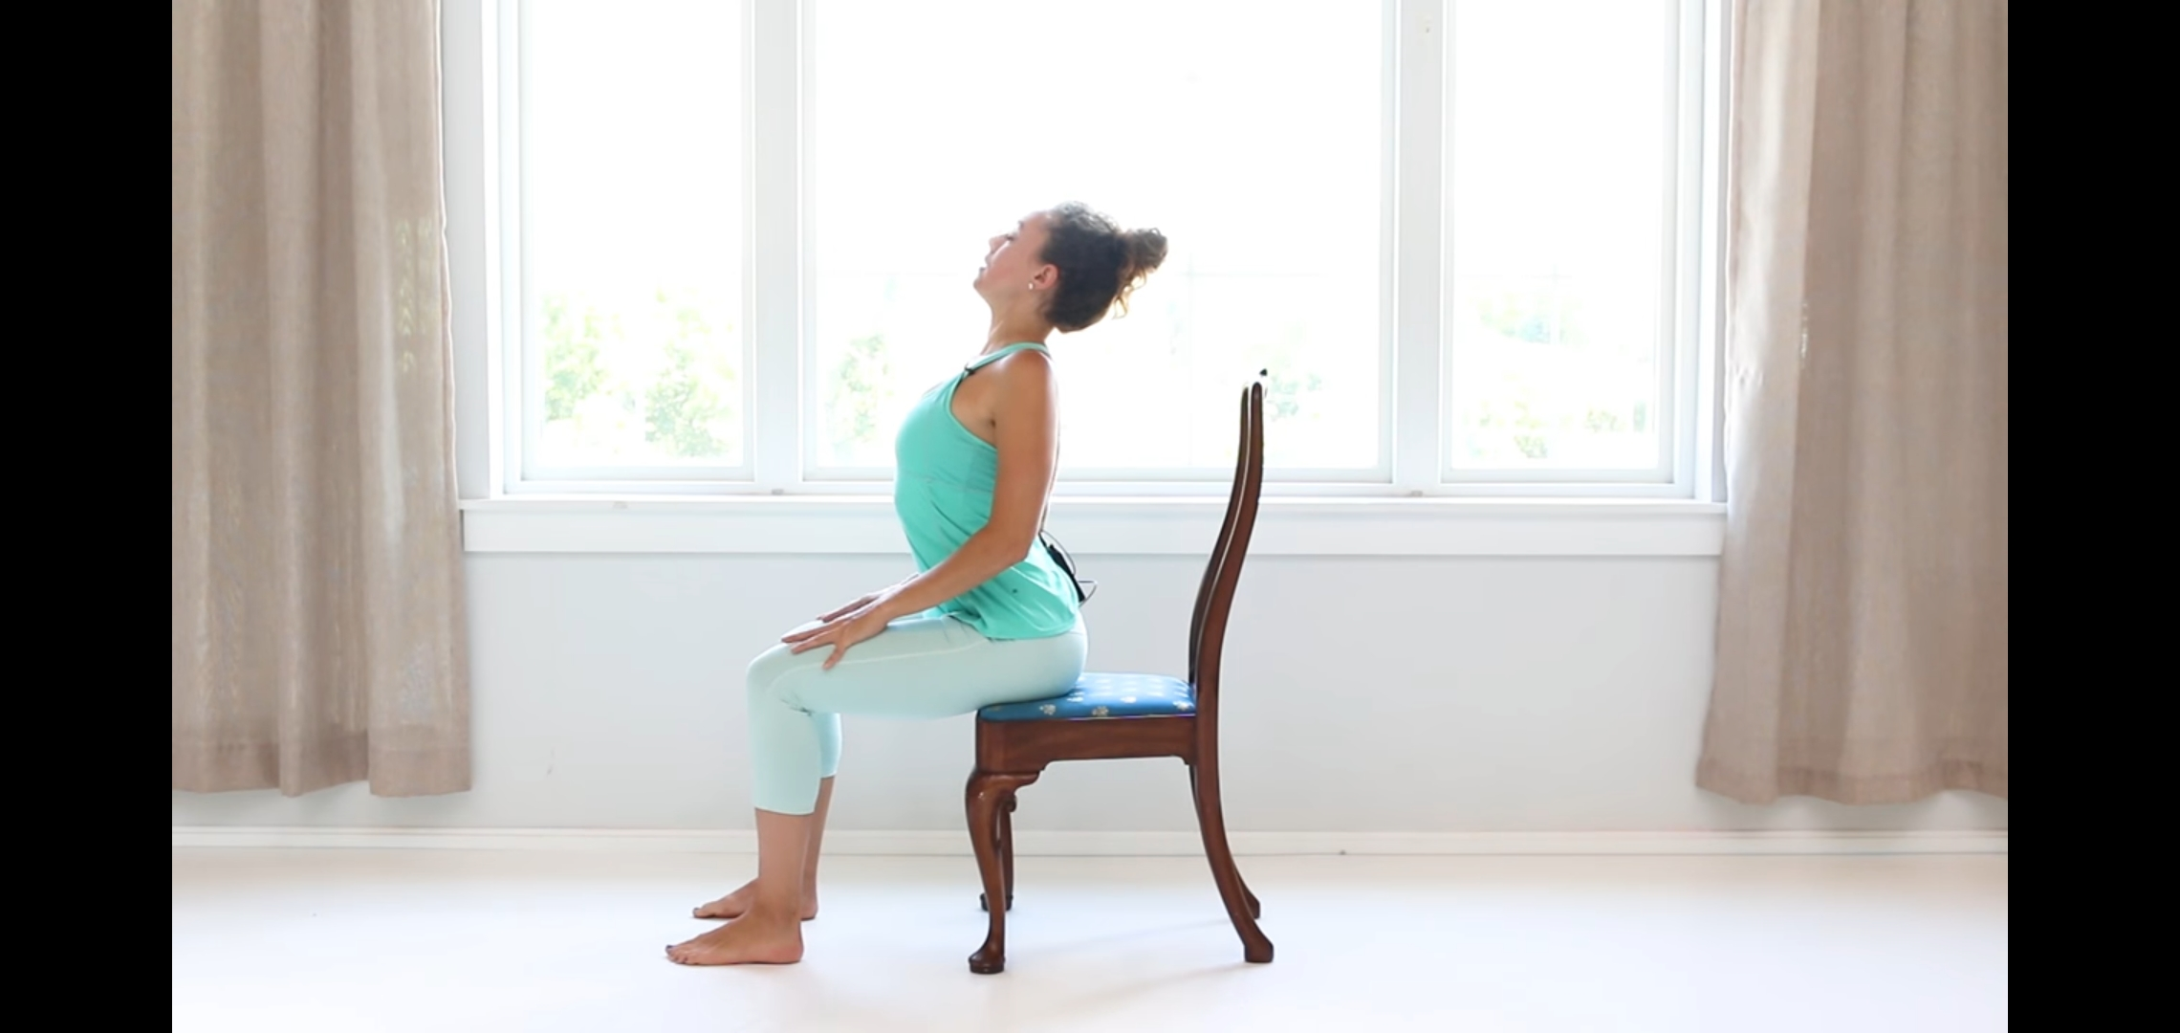

3.2. ODPIRANJE PRSNEGA KOŠA z rokami sklenjenimi za hrbtom-položaj zadržiš za 15 sekund
3.3. ODKLON V LEVO/DESNO z eno roko narediš odklon vstran z drugo roko se na nasprotni strani primeš za stol-s tem lažje ohranjaš pokončni položaj. Odklon izvajaš 15 sekund v eno starn, 15 sekund v drugo
3.4. RAZTEZANJE (OBRAČANJE) TRUPA V DESNO/LEVO, 15 sekund v levo, 15 sekund v desno

3.5. PREDKLON SEDE NA POKRČENO NOGO : DO POLOVICE ALI DO TAL, položaj izvajaš 30 sekund

3.6. ZIBANJE TRUPA LEVO DESNO V PREDKLONU STOJE, v predklonu počasi zibaš iz leve proti desno in obratno, glava naj bo popolnoma sproščena. Vajo izvajaš 15 sekund.

3.7. RAZTEZANJE HRBTA S POMOČJO STOLA, 30 sekund
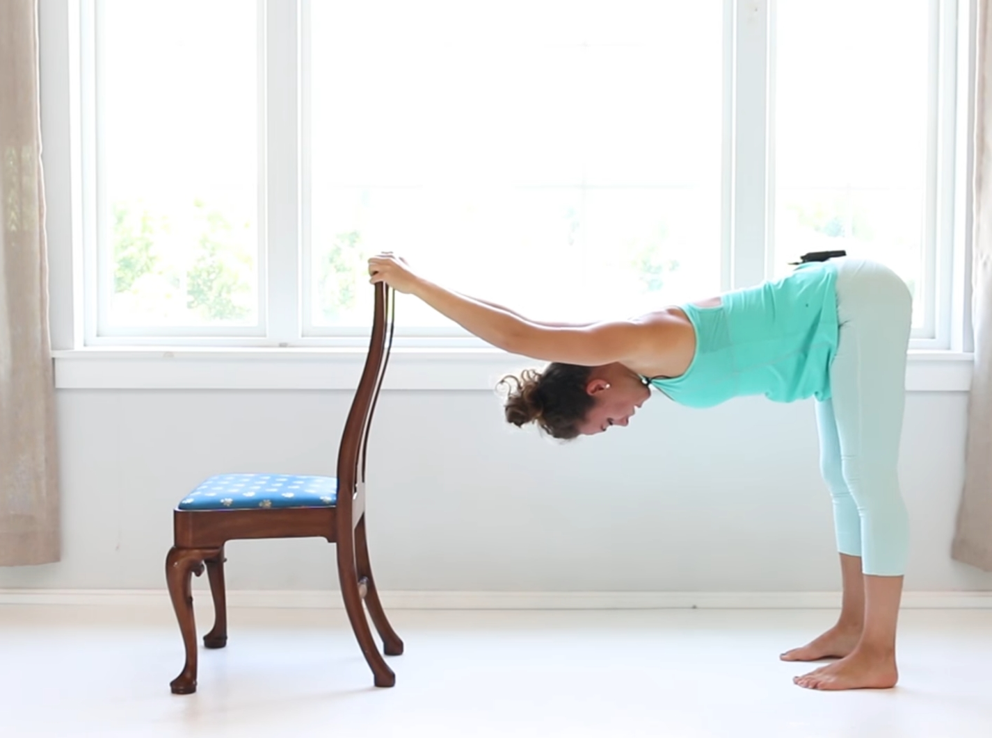

Učiteljica Tina

